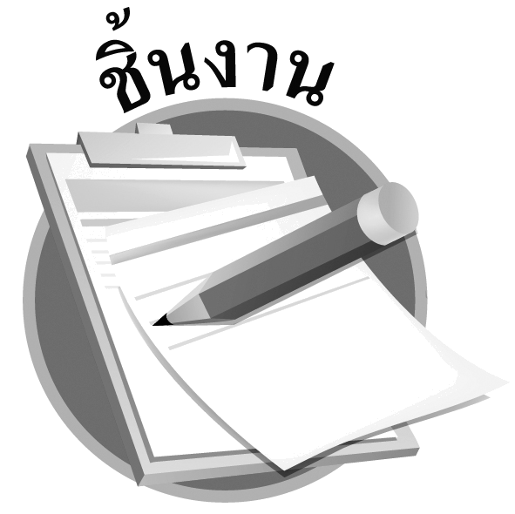
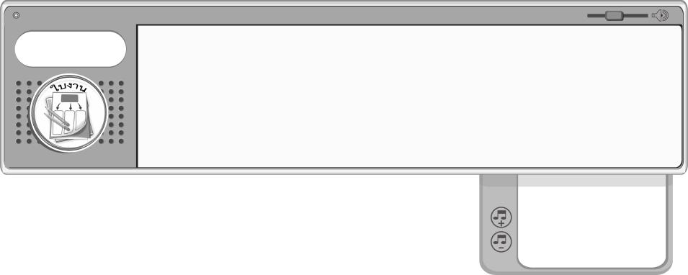
ชิ้นงานที่ 2
เรื่อง การใช้และการดูแลรักษาเครื่องดนตรี

วันที่...........เดือน..............................พ.ศ............
ชื่อ.............................................................ชั้น..................เลขที่...........
ได้_______คะแนน
คะแนนเต็ม 10 คะแนน
ให้นักเรียนวาดภาพเครื่องดนตรีไทยหรือเครื่องดนตรีสากลมา 1 ประเภท ระบายสีให้สวยงามแล้วตอบคำถาม

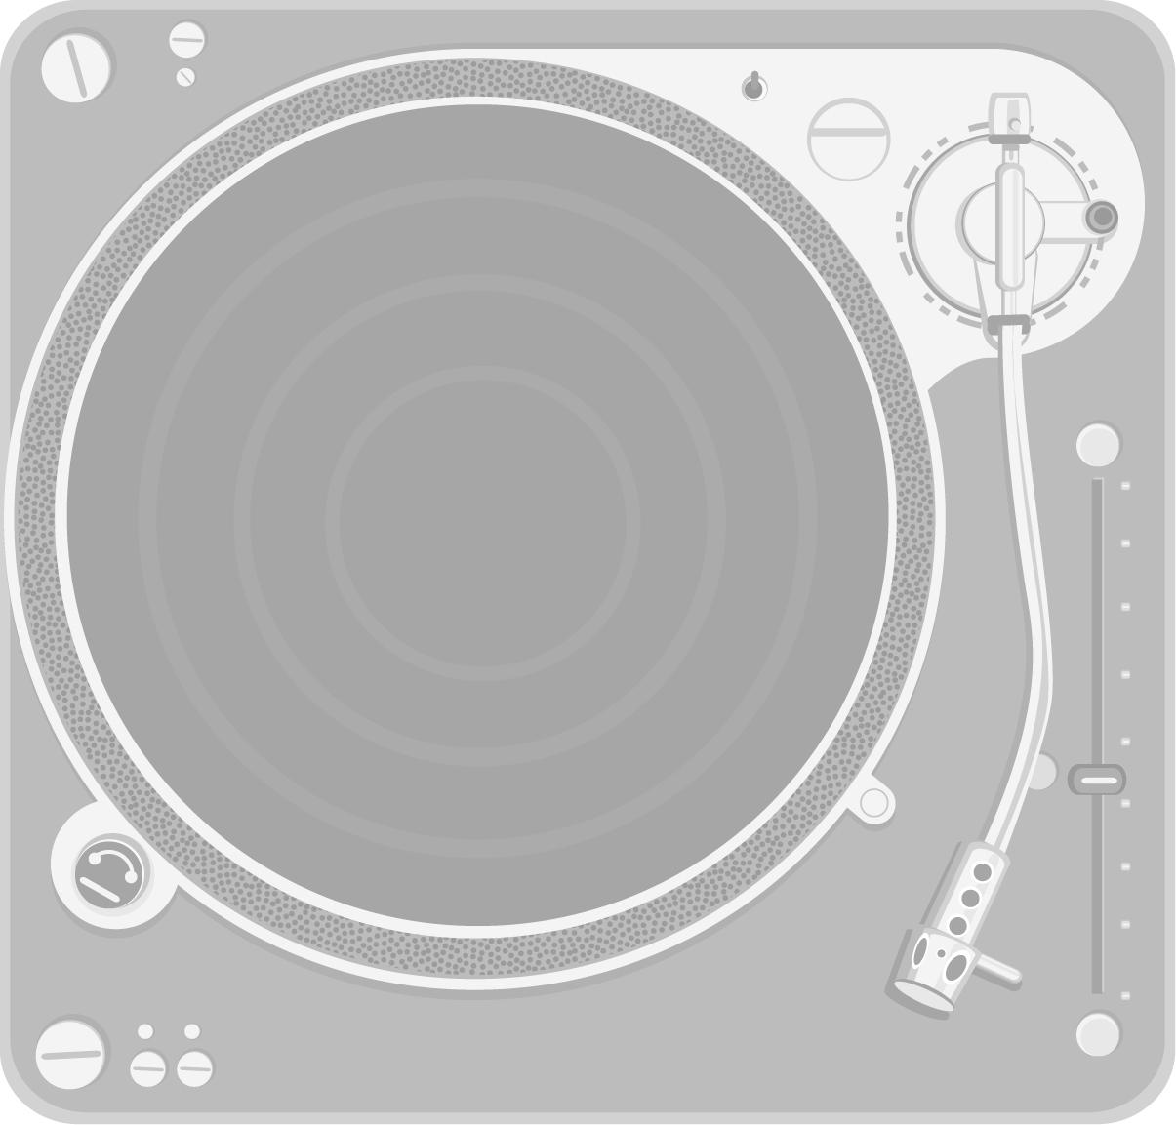

เครื่องดนตรีในภาพเป็นเครื่องดนตรีไทยหรือเครื่องดนตรีสากล_____________________________
_______________________________________________________________________________
มีวิธีการดูแลรักษาอย่างไร__________________________________________________________
_______________________________________________________________________________

